附件一

中華民國圖書館學會第55屆第2次會員大會系列活動議程表(暫定)

日期：民國107年12月8日(星期六)
地點：國家圖書館國際會議廳(臺北市中山南路20號)

時 間 | 活動內容 | 主持人/頒獎人
06:35－08:30 | Librarian Happy Run (中正紀念堂3圈)
08:00－09:00 | 報到 貴賓接待 | 郭美蘭祕書長  張慈玲副祕書長
08:30－17:00 | 大專校院圖書館海報展(票選至14時正，隨即開票) / 圖書資訊展  2018大專校院圖書館精進與創新競賽優勝作品展示 | 楊智晶主任委員、何祖鳳主任委員  何祖鳳主任委員
08:40－09:00 | 播放«迴想・初心,»2018臺灣圖書館員形象片
09:00－09:10 | 開幕 主席致詞 | 柯皓仁理事長
09:10－09:55 | 專題演講(一)  Prof. Dong-Geun Oh (Professor of Keimyung University & President of Library and Information Science Society for Asia and the Pacific)  講題：Current Status and Future Prospect of LIS Research and Education in Korea | 柯皓仁理事長
09:55－10:40 | 專題演講(二)  Prof. Chutima Sacchanand (Professor, PhD. Information Science Program, Sukhothai Thammathirat Open University & President of the Thai Library Association)  講題： Libraries, librarianship and LIS education in Thailand | 柯皓仁理事長
10:40－11:00  10:50－11:00 | 茶 敍  播放«被典藏的回憶» 2015臺灣圖書館員形象片
11:00－11:15 | 頒獎(一)  特殊貢獻獎 社會服務獎 熱心服務獎 資深服務獎  107年圖書館週活動標語徵選優勝  2018大專校院圖書館精進與創新競賽優勝 | 柯皓仁理事長  何祖鳳主任委員
11:15－11:35 | 頒獎(二)  中華民國圖書館學會獎學金 沈祖榮暨沈寶環教授紀念獎學金  蔣復璁先生紀念獎學金 韋棣華女士紀念獎學金  李德竹教授紀念獎學金 蘇諼教授清寒優秀獎學金  凌網科技獎學金 | 頒獎人待邀
11:35－11:45 | 會務報告 | 柯皓仁理事長  郭美蘭祕書長
11:45－12:00 | 提案討論 | 柯皓仁理事長
12:00－13:00 | 午餐 票選海報 / 參觀圖書資訊展 | 國家圖書館文教區B1、3F穿堂
13:30－15:30  15:30－15:40 | Librarian Fashion Show  頒發感謝狀 | 曾苓莉主任委員  柯皓仁理事長
15:40－15:50 | 頒獎(三)  大專校院圖書館海報票選 | 柯皓仁理事長
15:50－16:00 | 閉幕 | 柯皓仁理事長

中華民國圖書館學會第55屆第2次會員大會提案單  ※ 敬請於107年11月30日（星期五）以前傳真(02-23700899)、郵寄(10001臺北市中山南路20號 中華民國圖書館學會)或e-mail至  lac@ncl.edu.tw。 | 委 託 書  茲委託  代表本人出席中華民國圖書館學會第55屆第2次會員大會，討論學會會務。  此致  中華民國圖書館學會  委託人簽章：  (每位出席者僅能受一位會員之委託)
  提案人
  / 單位
  案 由
  說 明
沿線折疊成明信片尺寸後，請以透明膠帶貼此側寄出

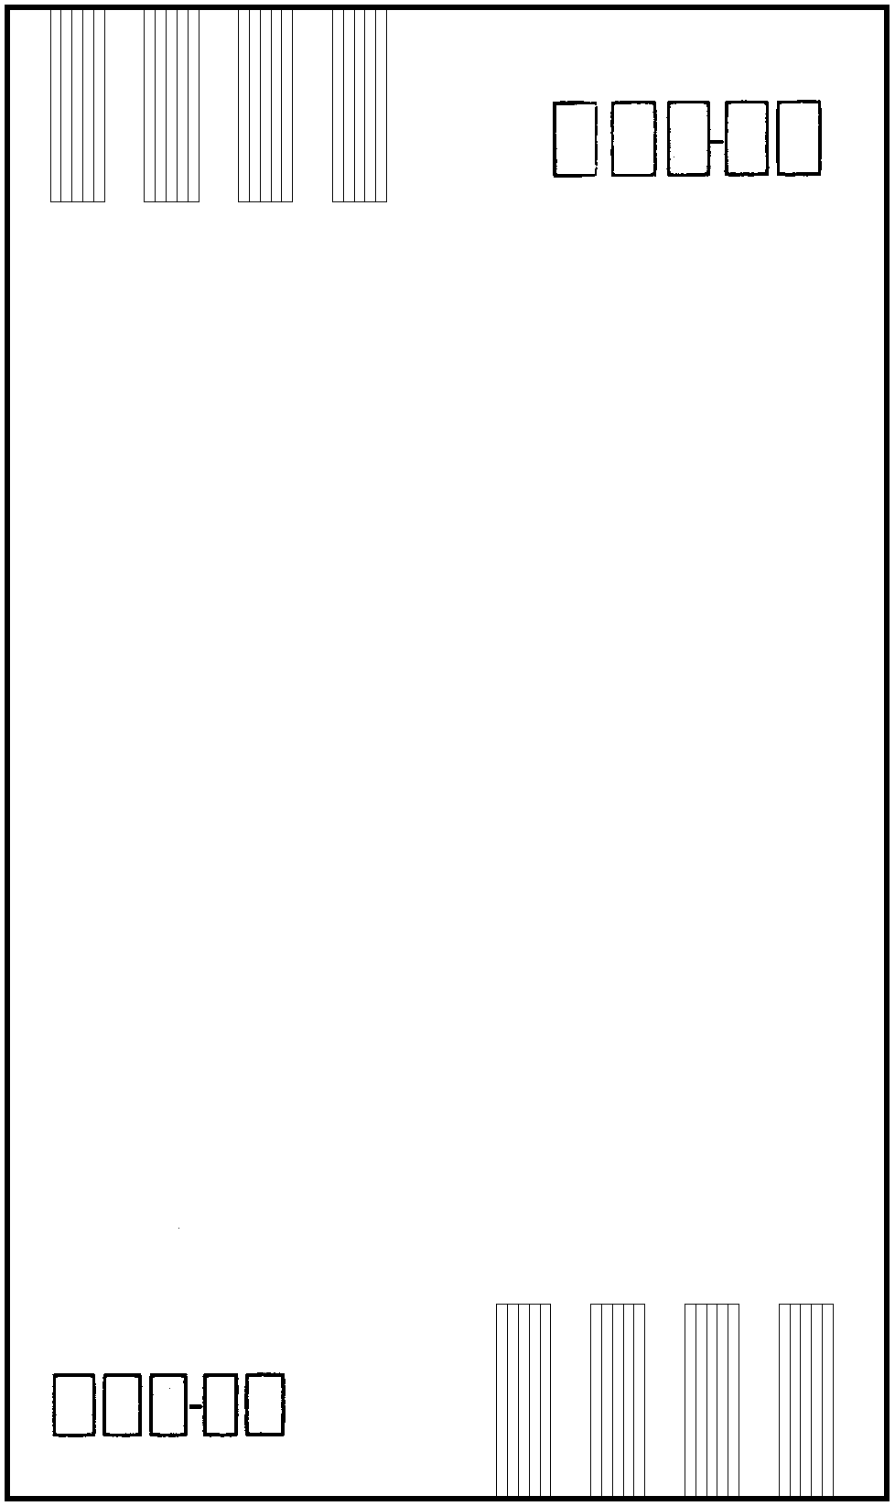
附件二、三
10001
廣 告 回 信台北郵局登記證台北廣字第03854號
平 信
中華民國圖書館學會 收
臺北市中山南路20號
寄

附件四

中華民國圖書館學會第55屆第2次會員大會報名表
*為年會報名必填襴位
*姓名(請使用本名) |  | 生日(西元年月日)
會員編號 |  | *會員類別 |  | □永久 □個人 □學生
身份證字號  (需時數認證者填) |  | *服務單位/職稱
聯絡地址
*主要聯絡電話 |  |  | *主要電子郵件
會費繳交 | 個人會員常年會費(NT$ 600元）；學生會員常年會費(NT$ 200元）
*用餐情形 | 12月8日（六）12：00 □自行用膳  □學會代訂(午餐費NT$ 100元，請於年會當天至繳費櫃檯繳交) □一般 或□素食
*報名方式 | □不便網路報名，擬由表格報名
備註：
(會員資料欄位如有不足之處，歡迎利用備註空白處填寫。)

參加活動調查 (請在方框同時勾選需求活動)
勾選 | 活動名稱 | 活動地點 | 起迄時間 | 備註
 | 第55屆第2次會員大會及專題演講 | 三樓 國際會議廳 | 107/12/08 09:00-12:00
 | Librarian Fashion Show | 三樓 國際會議廳 | 107/12/08 13:30-16:00

附件五

中華民國圖書館學會 信用卡刷卡單

信用卡傳真授權：
請填妥信用卡刷卡單，傳真至02-2370-0899，繳款收據將於本會收到款項後另行寄送，感謝您。洽詢電話：02-2331-2475。

填表日期： 年 月 日
繳款人 / 單位： 會員編號：
聯絡電話或行動電話： (團體請留聯絡人資料)
通訊地址： | □□□
收據抬頭： | □同繳款人 □同持卡人  □指定其他抬頭
項目：
□入會費300元
□個人會費600元
□學生會費200元
□團體會費3,000元
□國中、小學及鄉鎮圖書館2,000元
□捐款 元 □其他 元
持卡人姓名：
持卡人
身份證字號：
信用卡卡別： | □VISA □MASTER □JCB （不適用銀聯卡、美國運通卡及大來卡）
信用卡卡號： | - - -
發卡銀行： 信用卡有效期限： 月 年（西元）
持卡人簽名： （請與信用卡背面簽名欄簽名相同）
學會地址：10001臺北市中山南路20號

